워드 코파일럿 개요
GPT 계열 인공지능은 작문솜씨가 뛰어나기로 유명하지요. GPT-4를 탑재한 코파일럿 역시 작문 솜씨가 매우 준수합니다. 그래서일까요? 예상컨대 코파일럿 개발을 처음 기획한 분께서 "GPT를 워드에 탑재하면 어떨까?"라는 아이디어를 가장 먼저 떠올리셨을 것 같다는 생각도 듭니다.

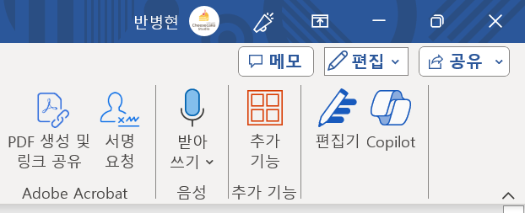

여하튼, 전 세계에서 가장 사랑받는 문서 작성 프로그램인 오피스 워드에는 눈에 당장 보이는 코파일럿 버튼이 두 개 탑재되어 있습니다. 다른 프로그램과 마찬가지로 우측 상단에 코파일럿 버튼이 있으며

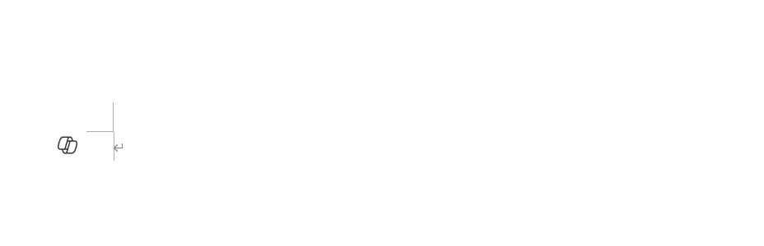

문서 편집 화면에서 사용자의 커서를 따라다니는 작은 코파일럿 로고도 있습니다.
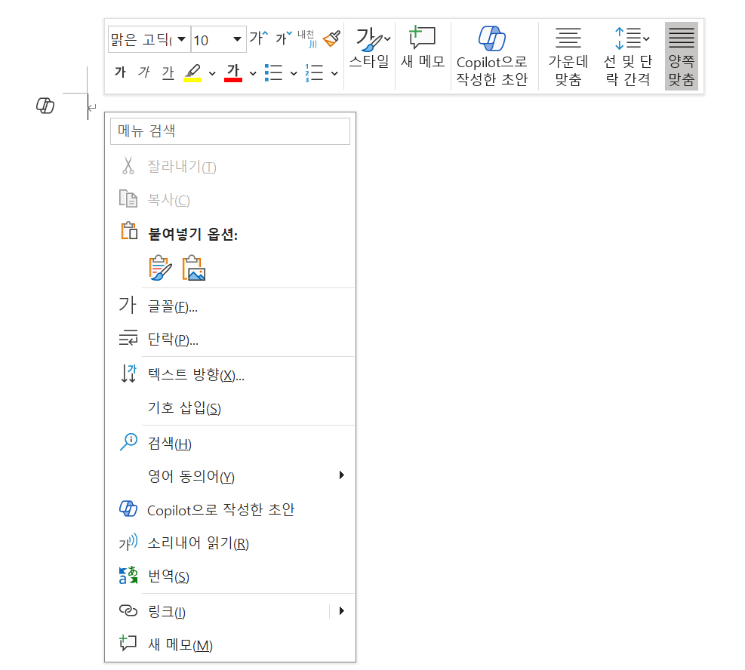

이 외에도 마우스 오른쪽 버튼을 클릭하면 표시되는 <Copilot으로 작성한 초안> 버튼도 있습니다.

특정 상황에서는 저 버튼의 이름이 <Copilot을 사용하여 다시 작성>으로 변경되기도 합니다. 지금부터 코파일럿의 기능을 천천히 살펴보며 이 기능들에 어떤 차이점이 있는지 알아보겠습니다.

코파일럿을 활용한 문서 작성 자동화
워드 편집기 화면 좌측에 있는 코파일럿 아이콘을 클릭하면 <Copilot을 이용한 초안> 메뉴가 생겨납니다.
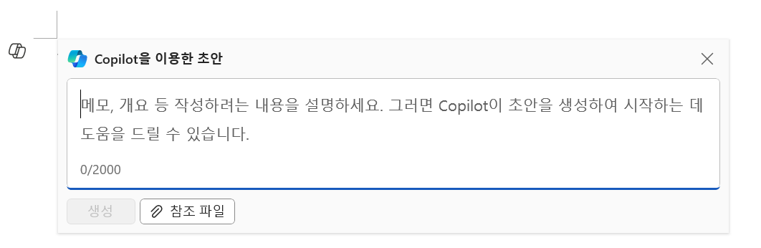

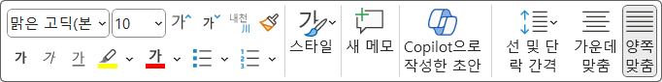

혹은 워드 화면 내의 빈 공간을 마우스 오른쪽 버튼으로 클릭하면 메뉴 바에서 <Copilot으로 작성한 초안>메뉴를 확인할 수 있습니다. 사실 이 메뉴는 번역 실수입니다.

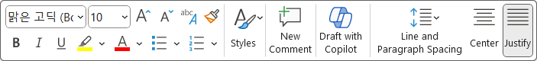

원문은 "Draft with Copilot"으로, "Copilot으로 초안 작성하기" 정도로 번역하는 것이 적절합니다. 하지만 번역 과정에서 영단어 "draft"를 명사형인 "초안"으로 오해하는 바람에 "코파일럿으로 작성한 초안"으로 번역되었습니다. 추후 마이크로소프트에서 오역을 인지한다면 메뉴 이름이 변경될 수도 있습니다.
여하튼, 코파일럿과 함께 초안을 작성해 보겠습니다.
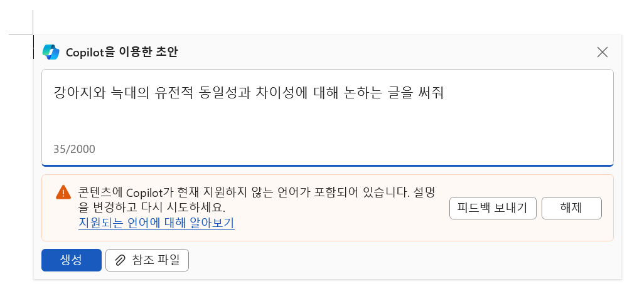

프롬프트 창에 어떤 문서를 작성하고 싶은지 간단하게 설명을 입력합니다. 단, 2024년 1월 현재는 한국어로 작성된 프롬프트를 지원하지 않으므로 영어로 작성이 필요합니다.

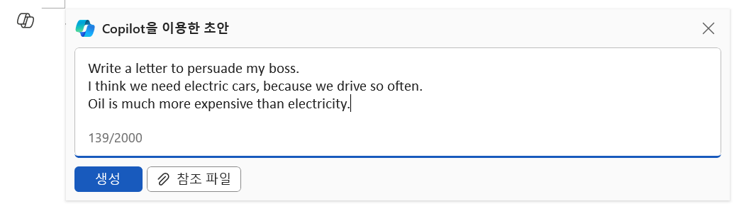

문서의 목적, 나의 의견, 근거 세 가지 문장을 간결하게 제공하겠습니다.

(목적) 사장님을 설득하기 위한 글
(의견) 전기차를 사야 한다
(근거) 직원들의 운전 빈도가 높다
기름은 비싸다

프롬프트 입력이 완료되면 <생성> 버튼을 누릅니다.
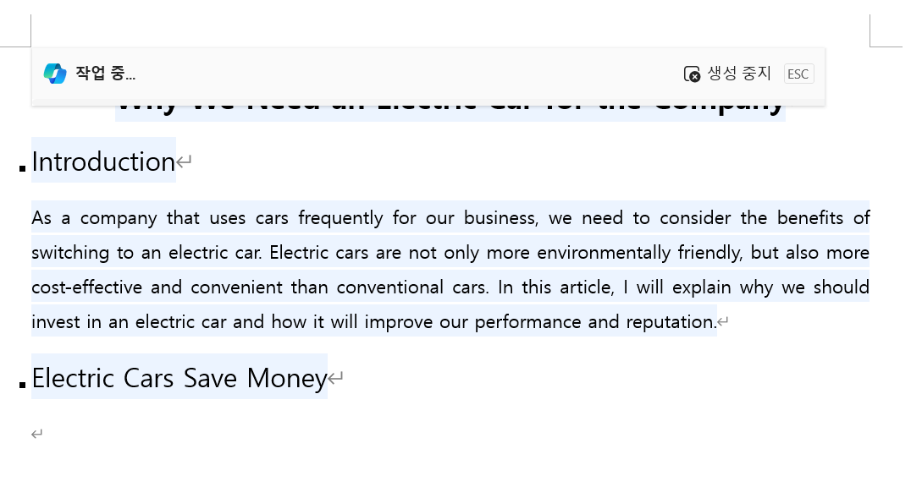

코파일럿 메뉴에는 <작업 중...> 이라는 메시지가 표시됩니다. 그리고 워드 편집기 화면에 파란색 음영이 생겨나며 자동으로 텍스트가 생성됩니다. 챗GPT가 한 글자씩 화면에 문구를 출력하는 것과 달리, 코파일럿은 한 번에 한 문단 단위로 텍스트를 고속으로 생성합니다.

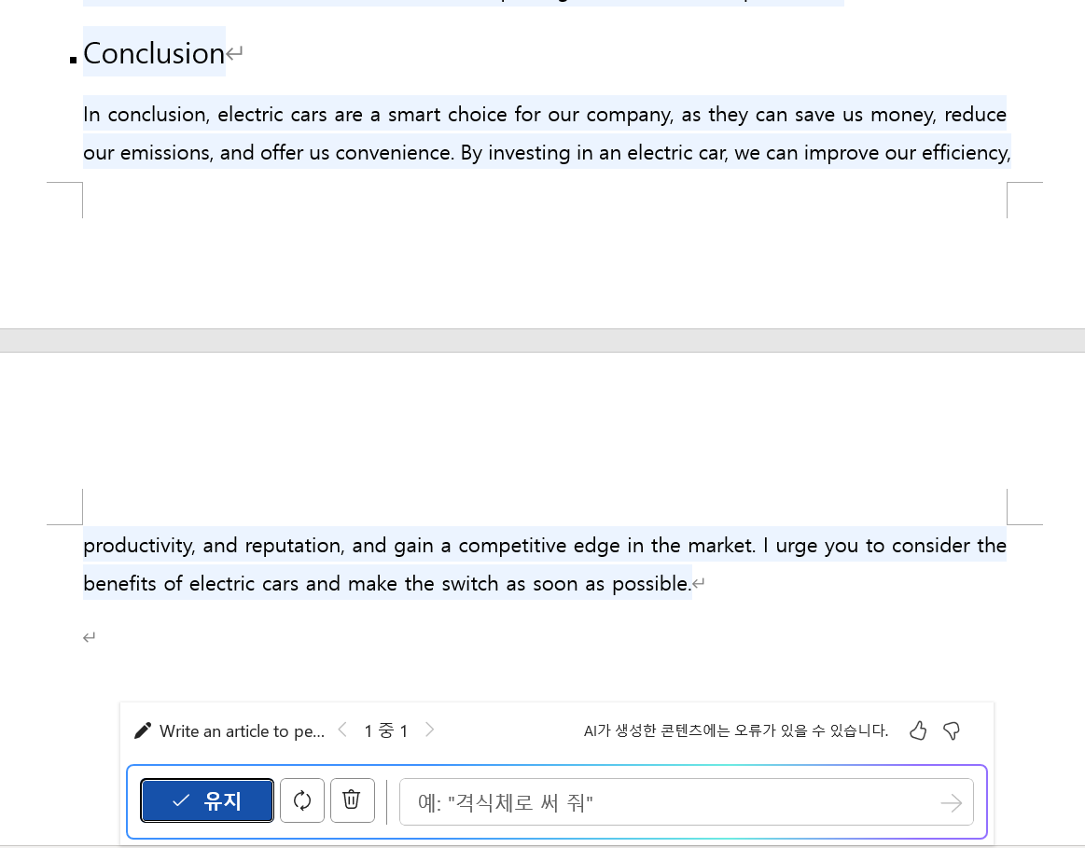

프롬프트에 따라 글의 분량이 여러 페이지가 되기도 합니다. 화면에 보이지 않는 스크롤 바깥 영역에서도 텍스트가 자동으로 생성됩니다. 텍스트 생성 이후에는 위 사진과 같이 팝업 메뉴가 하나 생겨납니다.
AI가 작성한 글을 천천히 검토하여 보시고, 마음에 든다면 <유지> 버튼을 클릭해보세요. 파란색 음영이 사라지며 텍스트가 정상적으로 워드 편집기 내에 입력됩니다. 마음에 들지 않으면 바로 옆의 <새로고침> 버튼을 클릭하여 다시 작성시킬 수도 있고, <삭제> 아이콘을 눌러 코파일럿이 작성한 초안을 폐기할 수도 있습니다.
버튼 바로 옆의 프롬프트는 코파일럿이 작성해 온 문서를 수정할 때 사용합니다. 어떤 방향으로 글을 수정하고 싶으신지를 프롬프트 창에 입력하고, 엔터키를 누르거나 우측의 화살표 버튼을 누르면 코파일럿이 여러분의 요구사항을 토대로 글을 다시 작성해옵니다.
논리의 흐름이나 목차를 잡는 능력 등이 무척이나 뛰어나기에, 여러분이 잘 모르는 분야도 코파일럿으로 문서를 작성하는 것이 가능해집니다. 물론 할루시네이션이 생길 여지가 충분하므로, 내용에 대한 교차검증은 반드시 필요합니다.

내용 보충하기
이미 어느정도 작성이 완료된 문서에 내용을 보충하는 용도로도 코파일럿을 사용할 수 있습니다.
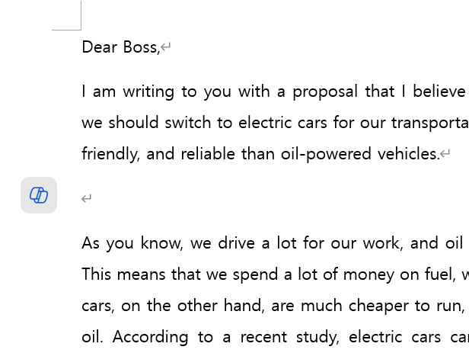

새로운 텍스트를 추가하려는 곳에서 엔터키를 두 번 눌러 텅 빈 공간을 만들어줍니다. 여백을 인식하고 화면 좌측에 코파일럿 버튼이 활성화됩니다.

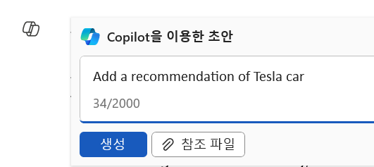
이 버튼을 누르면 마찬가지로 초안 작성 프롬프트가 팝업됩니다. 앞서 살펴보신 초안 작성기법과 마찬가지로, 프롬프트를 입력한 뒤 <생성> 버튼을 누릅니다.

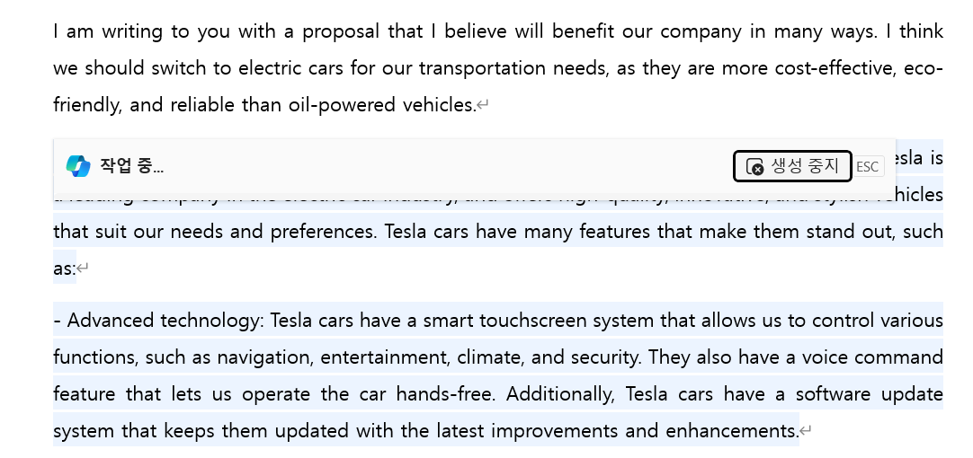

중간에 새로운 문구가 삽입됩니다. 이때 여러분의 기대보다 훨씬 짧거나 훨씬 긴 분량의 텍스트가 삽입될 수 있으므로, 처음부터 프롬프트에 분량을 지시하거나 작성 이후 글의 수정 방향을 물어보는 프롬프트 창에서 "한 문단으로 줄여 줘."등의 수정 프롬프트를 제시하여 여러분의 의도한 분량으로 추가작성분을 다듬어 보시기 바랍니다.

코파일럿을 활용한 문서 읽기 보조
이번에는 완성된 문서를 불러와 읽고 요약하는 작업을 살펴보겠습니다.
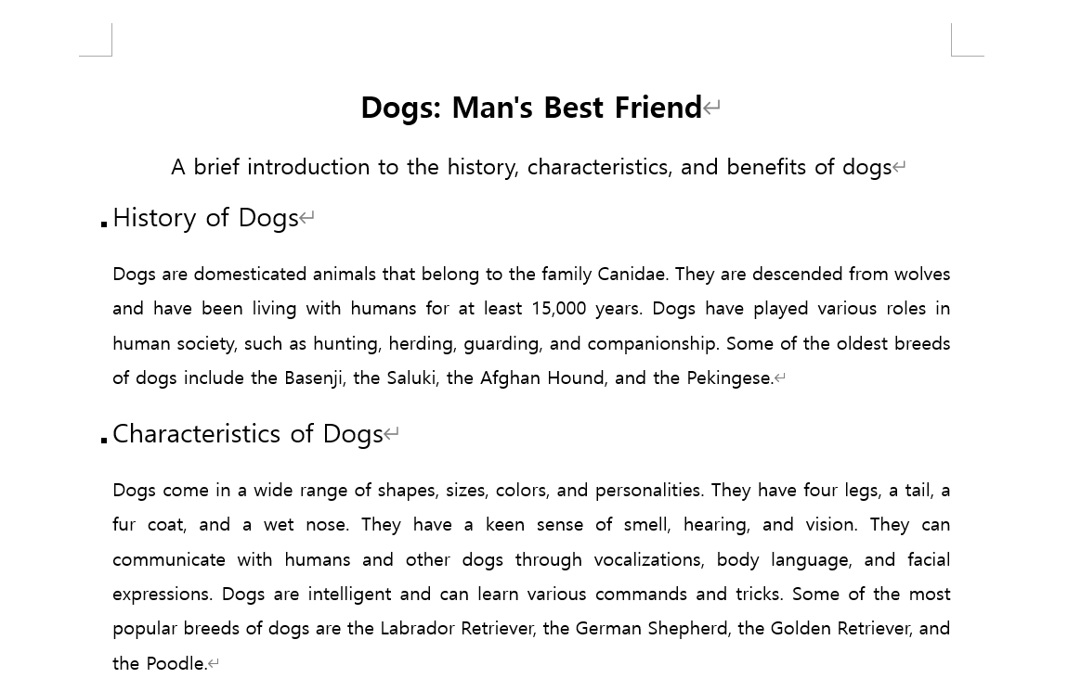

강아지와 인간의 유대에 대해 서술한 글을 토대로 작업해보겠습니다.
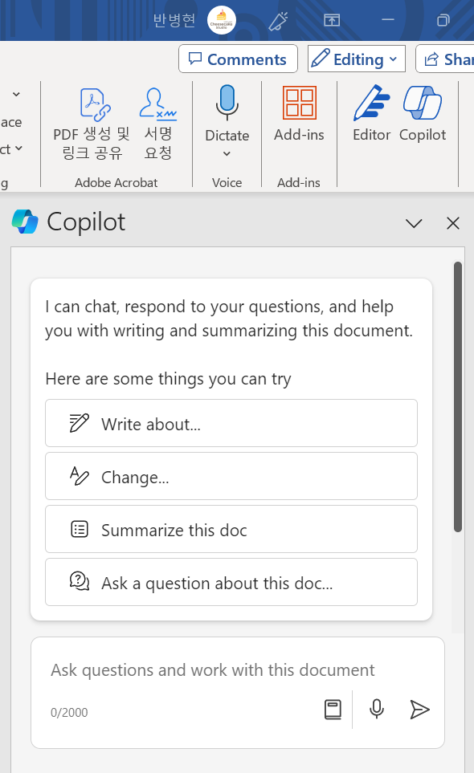

화면 우측 상단의 코파일럿 버튼을 클릭하여 우측 채팅창 패널을 실행합니다.

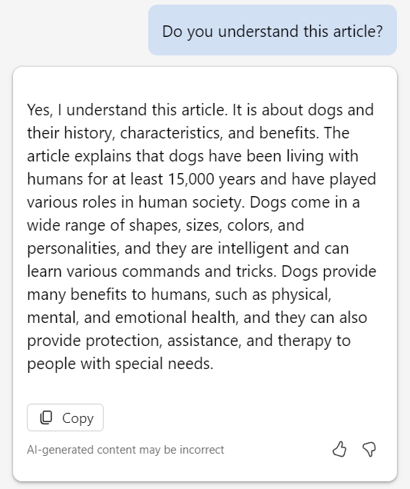

채팅창에서 본문에 대해 질문하면 인공지능이 순식간에 글을 읽어와 여러분에게 유용한 답변을 생성해줍니다. 기본적인 사용방식은 살펴봤으니 실무에서 도움이 될 몇 가지 사용 방식을 소개합니다.

문서의 요약
코파일럿에게 문서 요약을 부탁해보겠습니다.

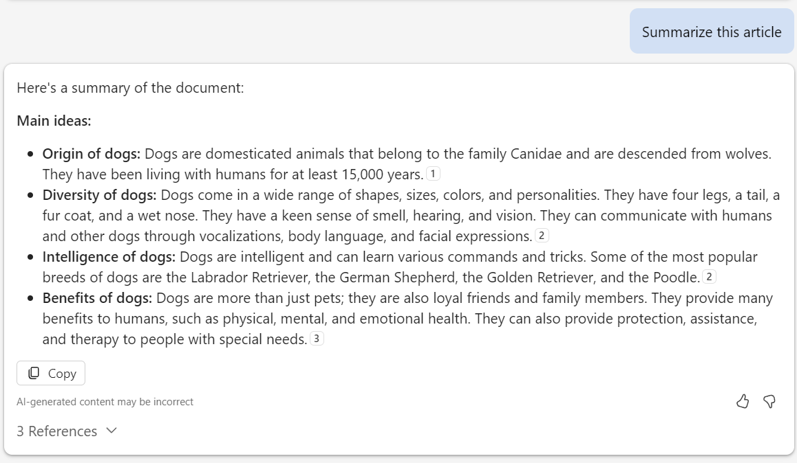

단순히 한두 문장으로 내용을 요약하는 것이 아니라 텍스트의 전반적인 내용을 이해하고, 구조화하여, 소목차로 보기 좋게 정돈하여 정리해줍니다.
재미있는 부분은 코파일럿이 요약과 함께 제시한 볼드체 목차 중에서, 앞 장에서 소개한 문서에 존재하는 소목차와 동일한 문구는 존재하지 않는다는 점입니다. 원문에 있었던 목차를 그대로 다시 복사해온 것이 아니라 정말로 내용을 이해하고 새로운 목차의 제목을 붙인 점에 주목해주세요. 읽기 – 이해 – 내재화 – 재구성의 4단계를 인공지능이 멋지게 해낸 것입니다.

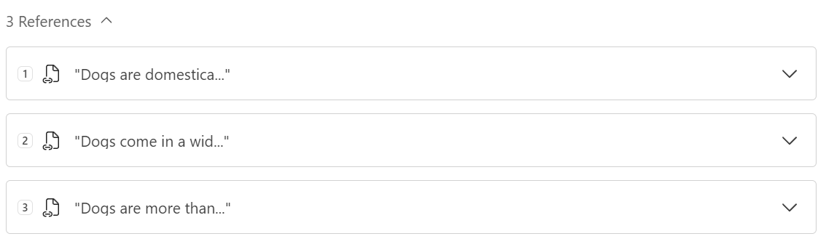
뿐만아니라 요약문 하단의 Reference를 클릭하면 AI가 본문의 어느 부분을 읽고서 각 목차의 내용을 작성했는지도 알 수 있습니다. 어찌 보면 요약 결과물의 Reference로 등장한 문장들이 이 문서의 핵심 문장들이라 볼 수도 있겠지요.

요점 추출
학생들이 써 온 레포트를 채점해야 하는 조교, 부사수가 써 온 보고서를 점검해야 하는 직장인, 촉박한 시간 속에서 참고문헌을 빠르게 읽고 이해해야 하는 엔지니어, 시장동향을 빠르게 파악해야 하는 마케터. 이들에게는 장문의 텍스트를 빠르게 읽고 소화하여, 그 내용을 토대로 하여 머릿속에서 여러 단계의 사고를 쌓아올려야 한다는 공통점이 있습니다.
M365 Chat을 활용하여도 충분히 문서의 요약 작업을 해낼 수 있습니다만, 워드 코파일럿은 워드로 작성된 복잡한 문서의 구조화와 요점 추출 측면에서 조금 더 만족스러운 성능을 보이는 것으로 보입니다. 더군다나 M365 Chat과 달리 문서 편집용 소프트웨어에 부착된 인공지능이다 보니 AI의 답변을 토대로 그 자리에서 첨삭을 할 수 있다는 점 또한 독보적인 장점이지요.

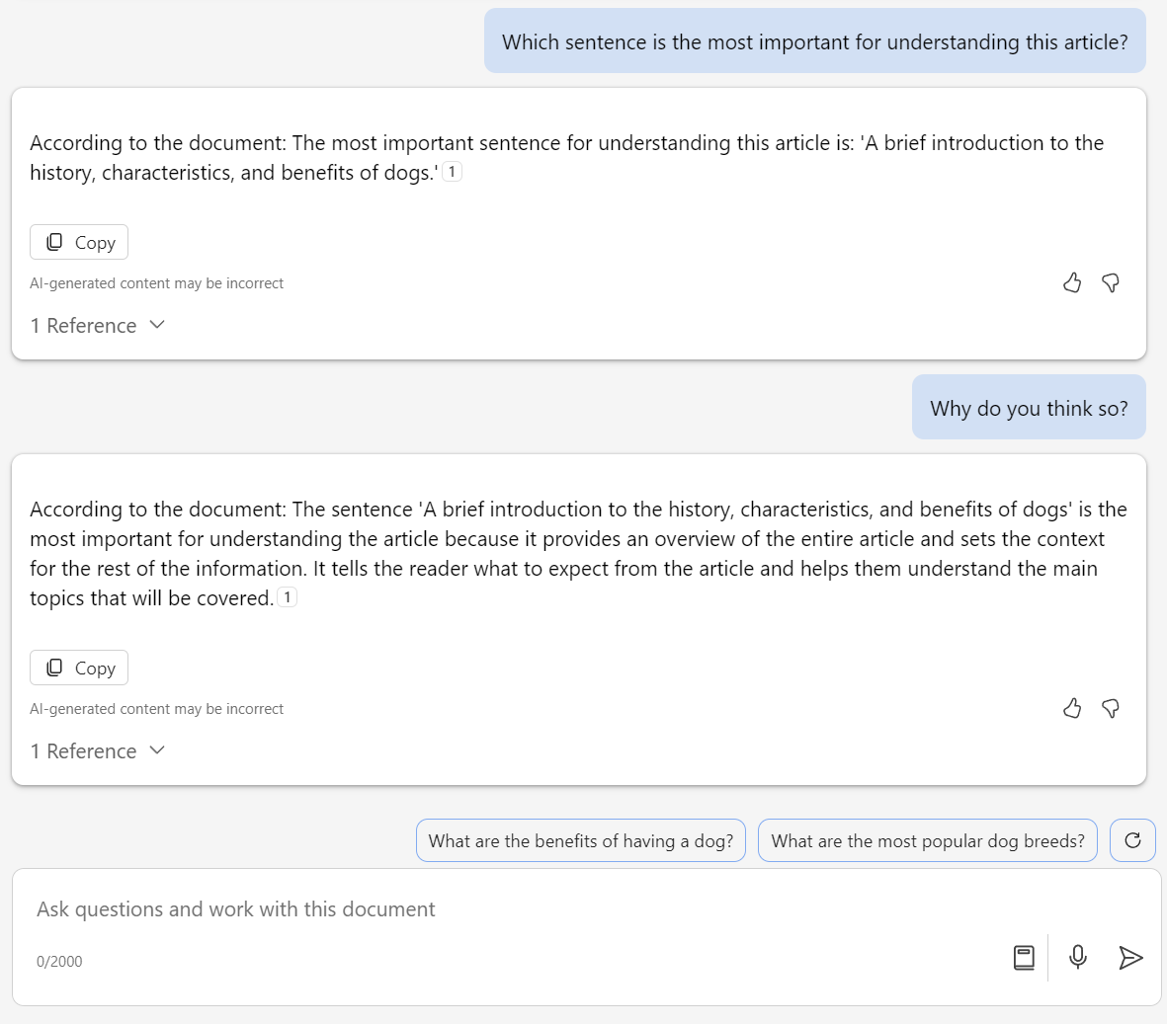
긴 글의 핵심만 읽을 수 있다면 무척 편리하지요. 코파일럿에게 이 문서의 핵심 문장이 물어보면 요점만 추출하여 읽을 수 있습니다. 그 문장이 왜 요점에 해당하는지 이유를 물어보면 그럴싸한 설명까지 제공해줍니다. 하단에 제시된 추천 질문 프롬프트 예시를 클릭해가며 도움을 받으면 1~2분 안에 수십 페이지 분량 문서의 전반적인 내용을 파악할 수 있습니다.

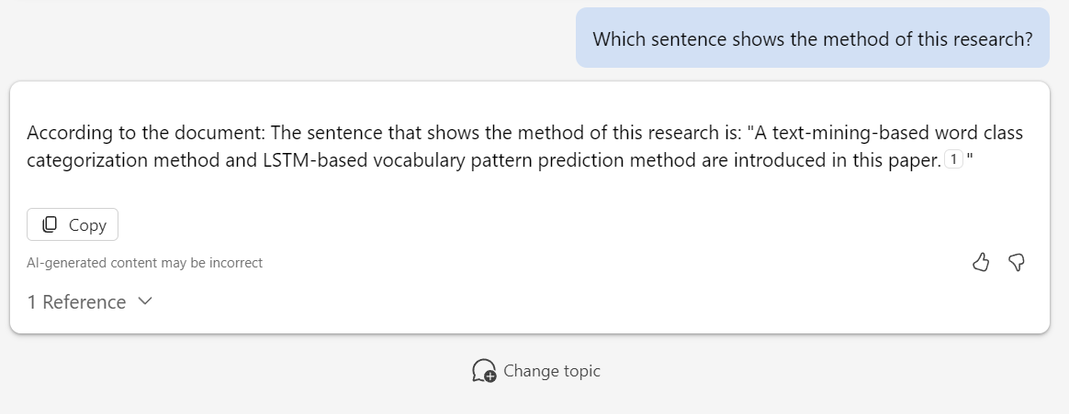
복잡한 정보와 논리가 섞여 있는 연구논문에서 연구방법론을 다룬 문장만 찾아내는 것도 가능합니다. 매우 복잡한 글 안에서 지엽적인 요점을 빠르게 추출해주는 능력이 뛰어나다는 증거지요.

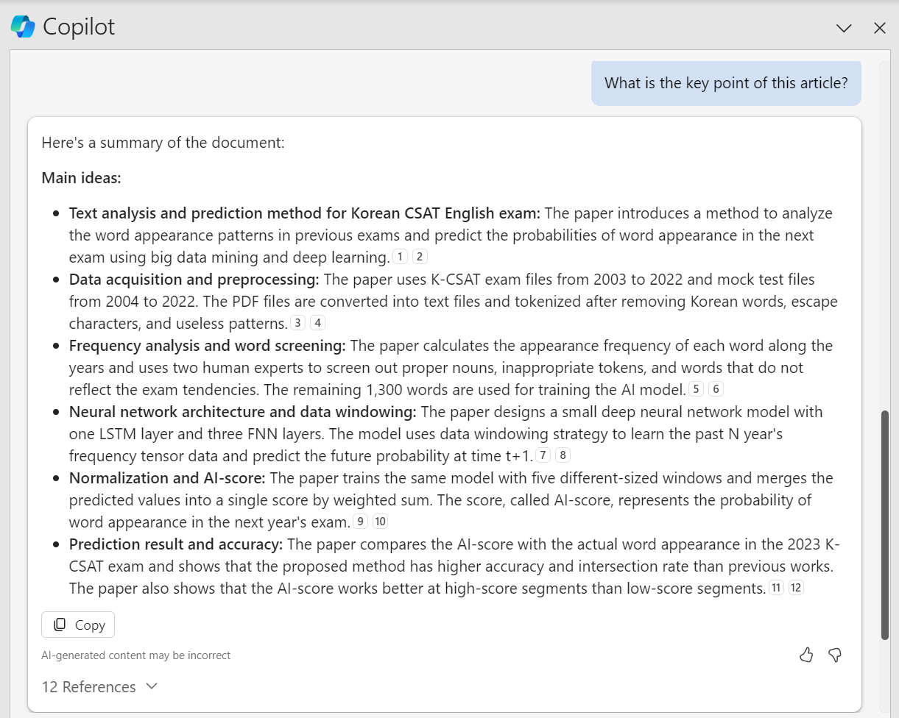
다양한 요점이 혼재되어 있는 복잡한 문서의 요점을 정리해달라 요청할 경우 문서에서 소개된 개념들을 구조화하며 요약해주기까지 합니다. 무척이나 편리합니다.

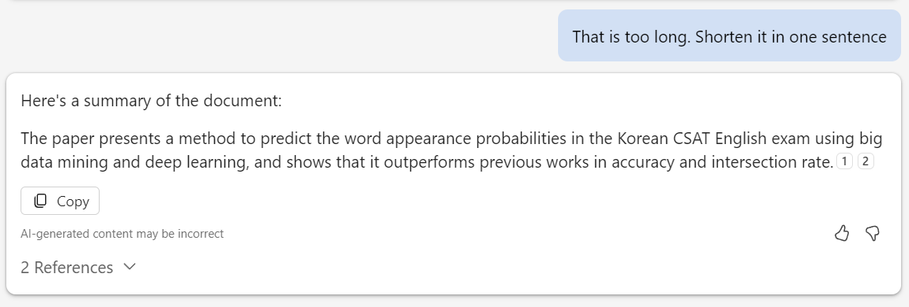
코파일럿이 요약해준 내용마저 길게 느껴진다면 이처럼 요약문을 다시 요약해달라는 요청도 해 볼 수 있습니다. 여러분의 소중한 시간을 절약하는 방향으로 코파일럿을 사용하시어, 사유와 고민에 투자할 수 있는 여유시간을 확보해보시기 바랍니다.

문서의 윤문(다시쓰기)
윤문은 누군가가 작성한 글의 내용을 유지하며 다시 고쳐쓰는 작업을 의미합니다. 이를테면 교수님이 작성한 글을 수정하여 초등학생이 읽기 좋은 문체로 바꿔 쓰거나, 필력이 부족한 사람의 글을 다른 작가가 고쳐 써 문장을 살려내는 작업을 윤문이라고 부릅니다. 코파일럿을 활용하면 윤문 작업도 가능합니다.

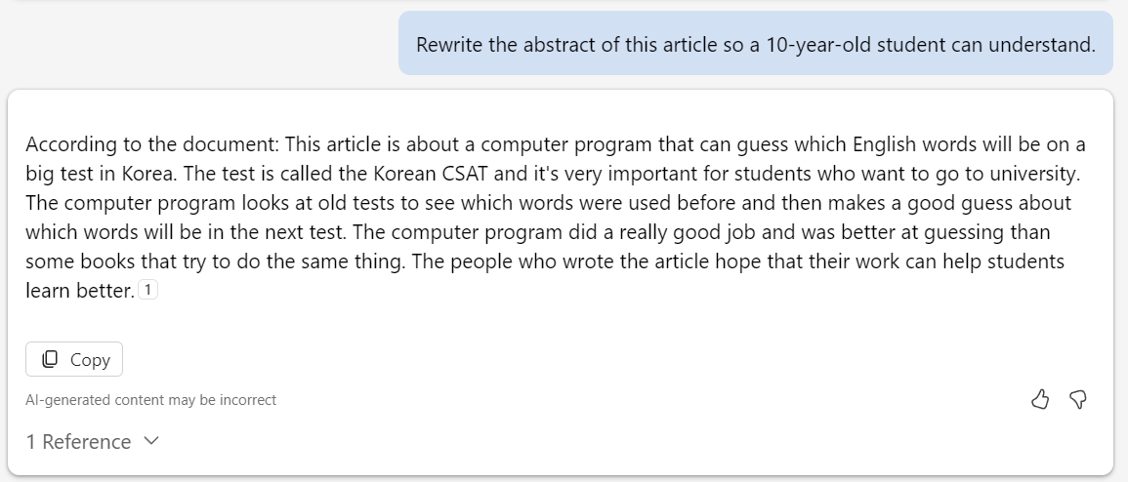
어렵고 복잡한 최신 연구 결과를 어린아이도 이해할 수 있도록 풀어서 다시 써 오라고 요청해 볼 수도 있습니다. 단, 채팅창에서 요청할 경우 본문이 바로 편집되지는 않고 코파일럿의 답변으로 수정된 문장이 생성됩니다.

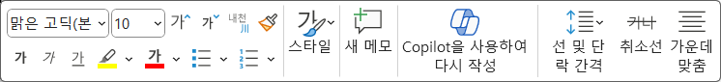

본문을 직접적으로 수정하려면 수정하고 싶은 부분을 드래그하여 선택하고, 마우스 오른쪽 버튼을 눌러 팝업 메뉴를 띄운 뒤 <Copilot을 사용하여 다시 작성> 버튼을 클릭합니다.

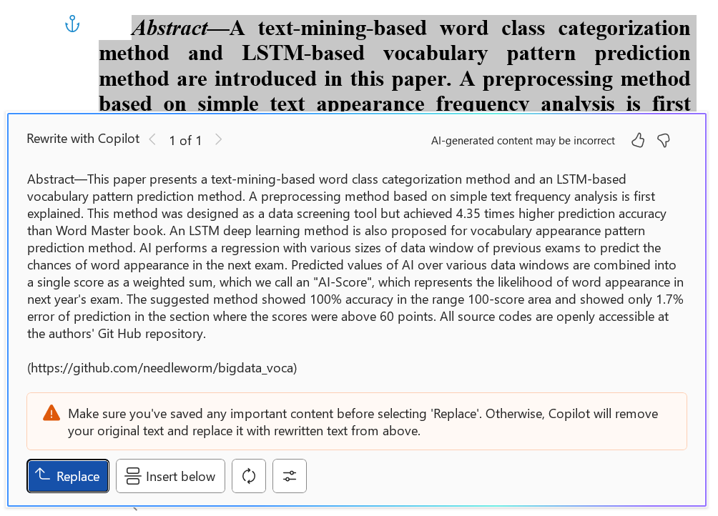

잠시간의 로딩시간이 지나간 뒤, 위 사진과 같이 본문 위에 수정안이 기재된 팝업창이 새로이 생겨납니다. AI가 작성한 수정안이 마음에 든다면 <Replace> 버튼을 클릭합니다. 원문을 지우기보다는 새로 쓰인 글을 하단에 붙여넣고 싶으시다면 <Insert below> 버튼을 클릭합니다. 완전히 다시 글을 써 오게 시키려면 새로고침 버튼을 누릅니다

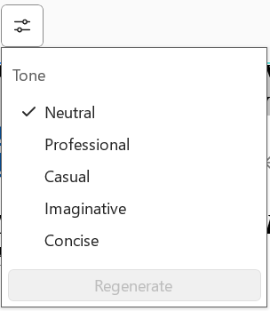
가장 오른쪽 버튼을 클릭하면 글의 어조를 선택할 수 있습니다. 기본값은 중립이며, 어조를 변경하면 코파일럿이 문장을 다시 생성합니다. 초안을 우선 생각나는 대로 빠르게, 문법이나 말투를 신경쓰지 않은 채 작성한 뒤 <Copilot으로 다시 쓰기>를 활용하시면 문서 작성에 소요되는 시간을 크게 절약하여 생각에 시간을 더 많이 쏟을 수 있을 것입니다.

찬성 / 반대 의견 도출하기
글을 읽고 의견을 도출하는 과정 역시 GPT-4 기반 인공지능 서비스에게는 무척이나 쉬운 일입니다. 특히 찬성과 반대로 명확하게 의견이 나뉘지 않고 애매한 문서를 토대로 옹호나 비판 의견을 만들어내야 하는 상황에서, 깊은 고민에 빠지기 전 코파일럿에게 예시를 작성하라 요청하면 여러분이 의견을 풀어가는 방향성을 정리하는 데 큰 도움이 될 것입니다.

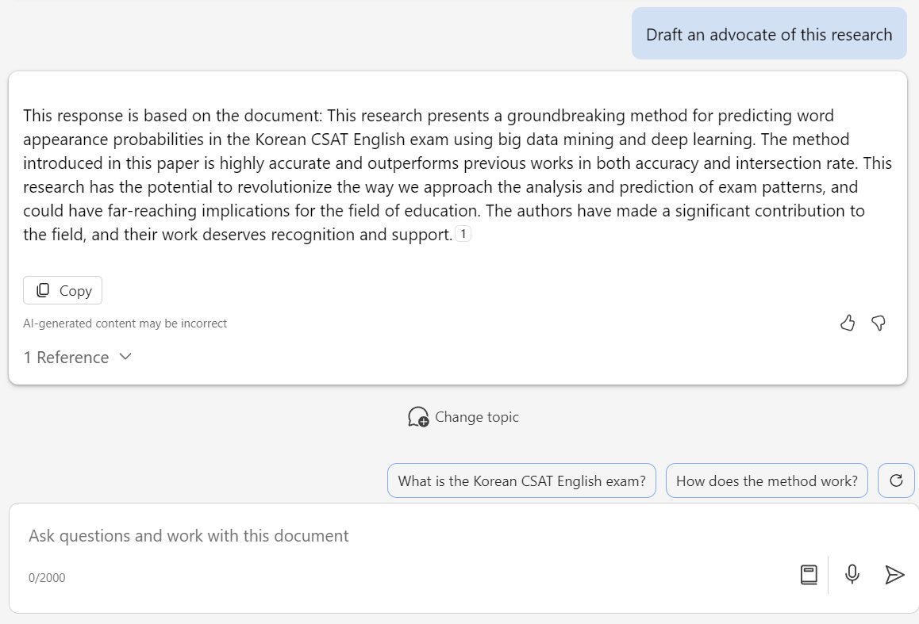
연구결과를 무미건조하게 보고하는 문서를 보여주며 찬성하는 글의 작성을 요청했더니 연구의 장점을 부각하며 저자를 옹호하는 문장을 만들어냈습니다.
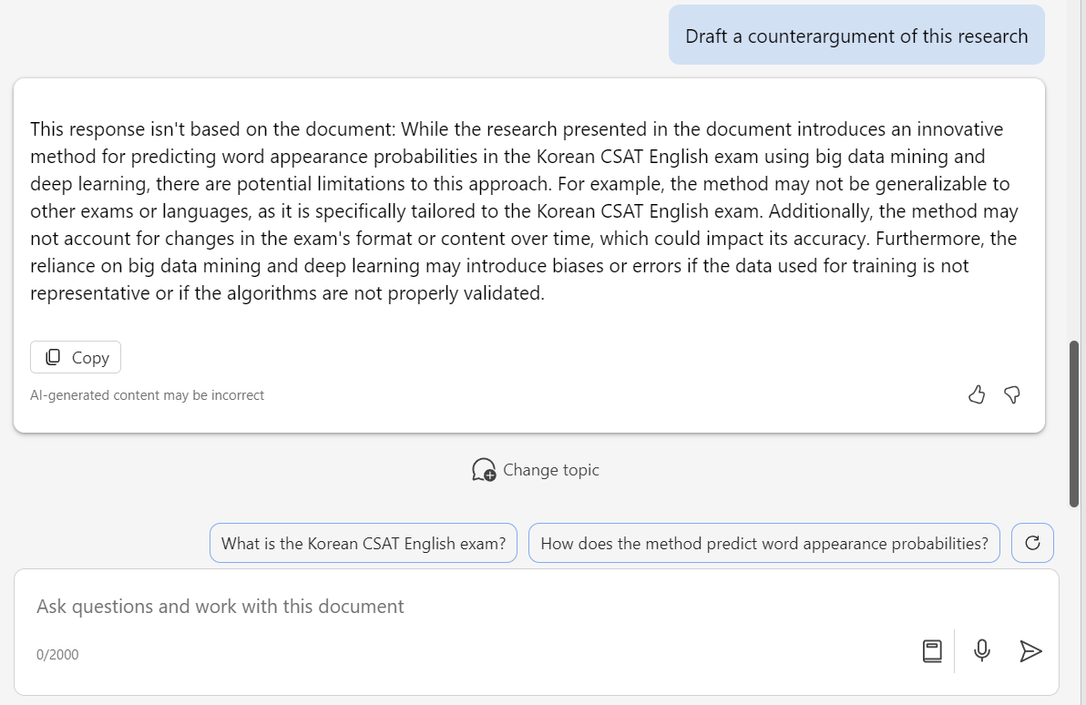
사실 효용성이 더 큰 활용법은 문서를 비판하는 의견을 요청하는 것입니다. 사람들은 자신이 한 일이 실제보다 더 가치있다 착각하는 경향이 있습니다. 게다가 글을 작성하는 과정에서 생각이 글 속에 갇히게 되어 자기 자신의 글의 약점을 파악하고 극복하는 과정은 무척이나 어려운 일입니다.
코파일럿에게 여러분이 작성한 문서의 문제점을 지적하거나 반대 의견을 제시해달라 요청하면, 여러분이 떠올리지 못했던 관점에서의 의견을 받아볼 수 있습니다. 코파일럿을 일종의 자기객관화를 위한 도구로써 활용하는 것이지요.

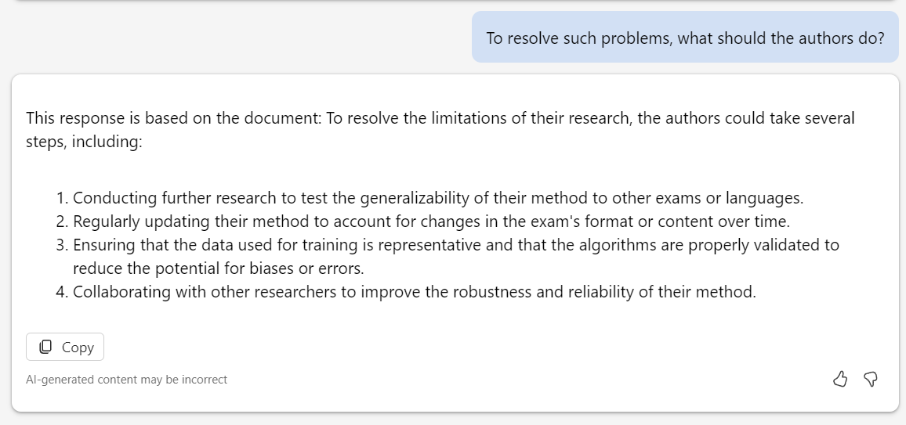
코파일럿이 제안한 약점을 직접 극복해 보는 것도 의미있겠습니다만, 당장 방향을 잡아가기가 어렵다면 개선 방법을 코파일럿에게 물어보고 참고하는 것 또한 좋은 방법일 것입니다.

